Конспект непосредственной образовательной деятельности
Образовательная деятельность
(Художественное творчество – лепка)
Тема: «Мебель»
Цель: Формирование представлений о мебели
Задачи:
- Закреплять умение лепить кукольную мебель
-Развивать мелкую моторику, внимание, мышление и зрительную память, развивать цветовое восприятие. Развивать самостоятельность, творчество.
-Воспитывать самостоятельность, аккуратность, усидчивость, отзывчивость, стремление выполнять лепку как можно лучше, доводить начатое дело до конца
Методы и приемы: словесные (вопросы к детям, ответы на вопросы, загадки о мебели), наглядные (рассматривание картинок с изображением мебели)
Демонстрационный материал: Иллюстрации мебели
Оборудование Пластилин, стеки, доски салфетки, кукольная мебель
Словарная работа: столешница, ножки, спинка стула
Ход НОД:
игра «Будь внимателен»
Воспитатель: Ребята, подойдите каждый к стулу,
-встаньте за стулом,
-встаньте около стула,
-встаньте перед стулом,
-сядьте на стул.
Молодцы!
Воспитатель: Отгадайте загадку
Есть спина, а не лежит никогда.
Есть четыре ноги, а не ходит.
Сам всегда стоит, а другим сидеть велит.
«Стул»
Воспитатель: Я удобный, очень мягкий,
Вам не трудно угадать, —
Любят бабушки и внуки
Посидеть и полежать.
«Диван»
Воспитатель: На рассвете и закате
Сладко спится на…
« Кровати»
Воспитатель: Четыре брата
Под одной шляпой стоят.
«Стол»
Воспитатель: Загадки вы отгадали, а как все это можно назвать одним общим словом?
Дети: Мебель
Воспитатель: для чего нужна мебель?
Дети: для того чтобы было на чём сидеть, лежать и т.д.
Воспитатель: что было бы если бы не было мебели?
Дети: Человеку не было бы куда складывать вещи, пришлось спать на полу и есть тоже
Воспитатель: Чем отличается мебель для спальни и для кухни?
Дети:
Воспитатель: Давайте немного отдохнём
Физминутка: Мебель.
На кровати можно спать,
(руки согнуть в локтях, соединив ладоши, поднести их к правому уху)
Стулья, стол – переставлять.
(руки согнуть в локтях, выдвинув руки вперёд, сжав пальцы в кулаки)
В шкаф я книги буду ставить,
(поочерёдно поднимать руки вверх и опускать их вниз)
Кресла буду застилать.
(руки согнуть в локтях, вытянуть вперёд, развернув ладони вверх)
С полки буду пыль стирать,
(правой рукой выполнять движения слева направо, руки перед грудью)
Тумбу – в чистоте держать.
(левой рукой выполнять движения слева направо, руки на уровне груди)
И скажу вам без прикрас,
(две руки согнуть в локтях, вытянуть их вперёд, подняв)
Эта мебель – просто класс!
(большие пальцы вверх)
Воспитатель: Ребята давайте рассмотрим наш кукольный дом. Какие в нём есть комнаты, как они называются и что в них находится.
Воспитатель: Как вы думаете, что за комната на втором этаже?
Дети: - Спальня.
Воспитатель: Как вы догадались?
Дети: - Там стоит кровать.
Воспитатель: - Какая комната располагается на первом этаже?
Дети: Гостинная
Воспитатель: - Перечислите предметы мебели, которые могут находиться в гостиной?
Дети: диван, кресло, журнальный столик
Воспитатель: - А в кухне?
Дети: стол, табурет
Воспитатель: - Ребята, но вы не забывайте, что домик игрушечный и мебель в нем тоже игрушечная. Подумайте и скажите, из чего мы можем быстро сделать кукольную мебель?
Дети: из пластилина.
Воспитатель: Ребята, а теперь сядьте за столы, мы с вами будем лепить стол и стул.
(Показ образца и объяснение последовательности работы).
Воспитатель: Для сиденья у стула мы скатаем шарик, расплющим его.
Для ножек, скатаем длинную колбаску, разделим её на четыре части.
Все детали соединим между собой.
Не забывайте, что стол выше стула. Поэтому ножки у него будут выше.
Воспитатель: Но прежде чем начать работать, настроим наши пальчики, чтобы они хорошо потрудились, чтобы мебель была прочная, крепкая, красивая, аккуратная.
-Давайте поиграем, приготовьте пальчики
Пальчиковая гимнастика:
Это стул — на нем сидят (левая ладонь в кулачке прижимается к правой, вытянутой пальцами вверх).
Это стол — за ним сидят (левая в кулачке, правая открытая ладошка лежит сверху)
Вот кровать – на ней лежат (руки, согнутые в локтях перед грудью, лежат одна на другой)
В шкаф мы вещи убираем (имитация складывания вещей)
И трудиться все шагаем (пальчики обеих рук шагают по коленкам)
Воспитатель: Ну вот ручки готовы трудиться, приступаем к работе.
(самостоятельная работа детей)
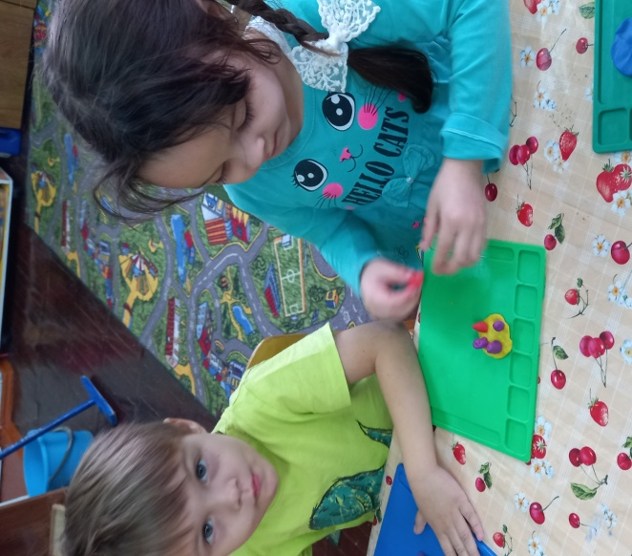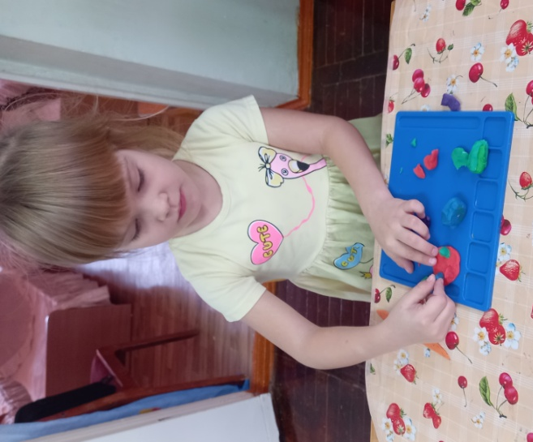

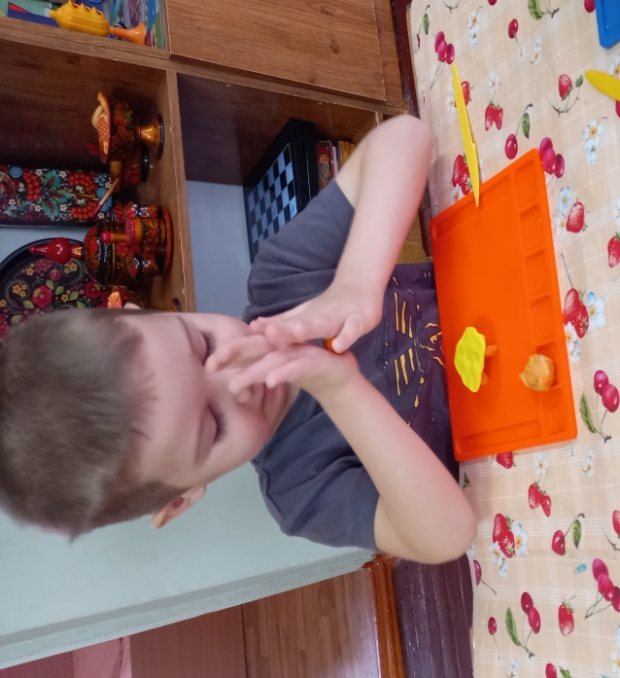

Воспитатель: Ребята, вы молодцы. Сделали такие красивые столы и стулья.

